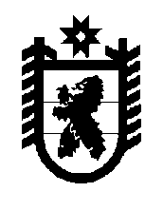

Республика Карелия

Администрация

Пудожского муниципального района

ПОСТАНОВЛЕНИЕ

от 28.12.2021 года №1056
г. Пудож

О признании утратившим силу
постановления администрации Пудожского муниципального района от 04.03.2019 №100-П «Об утверждении Порядка осуществления полномочий органами внутреннего муниципального финансового контроля по внутреннему муниципальному финансовому контролю муниципального образования «Пудожский муниципальный район».

В целях приведения нормативных правовых актов администрации Пудожского муниципального района в соответствие с действующим законодательством, заключением Управления Федерального Казначейства по Республике Карелия от 26.11.2021 № 06-11-28/12-9810, администрация Пудожского муниципального района

ПОСТАНОВЛЯЕТ
- Признать утратившим силу постановление администрации Пудожского муниципального района от 04.03.2019г. №100-П «Об утверждении Порядка осуществления полномочий органами внутреннего муниципального финансового контроля по внутреннему муниципальному финансовому контролю муниципального образования «Пудожский муниципальный район».
- Постановление вступает в силу после его подписания.

Глава Пудожского муниципального района –
глава администрации Пудожского
муниципального района А.В.Ладыгин

